|  |  |  |  |  |  |
| --- | --- | --- | --- | --- | --- |
| **CONTROL DE VERSIONES** | | | | | |
| ***Versión*** | ***Hecha por*** | ***Revisada por*** | ***Aprobada por*** | ***Fecha*** | ***Motivo*** |
| 1.0 | JL | JL | EA | 20/11/2020 | Creación del documento |

*CRONOGRAMA DEL PROYECTO*

|  |  |
| --- | --- |
| **Nombre del Proyecto** | **Siglas del Proyecto** |
| DESARROLLO PARA LA AUTOMATIZACIÓN DE INVENTARIO Y CICLO DE VIDA DE CINTAS DE RESPALDO | SIS-WC |

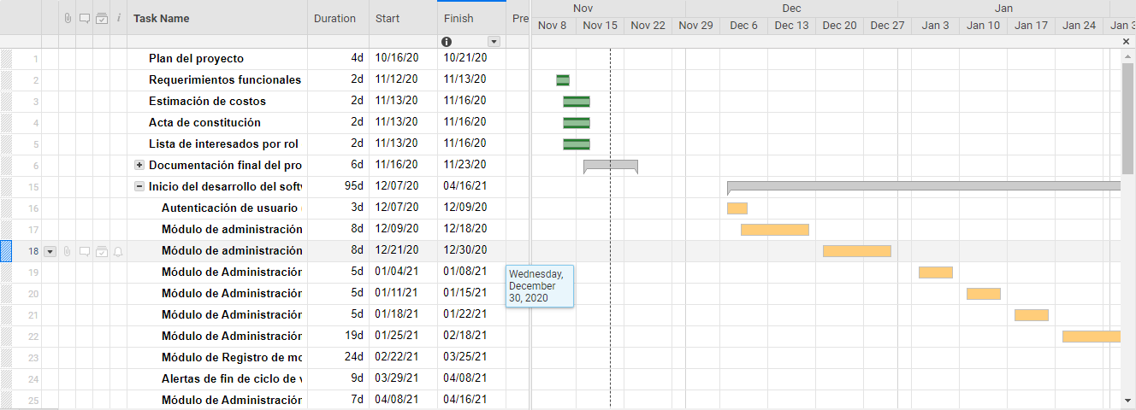

***Instrucciones de llenado:***

*{Cronograma del Proyecto: Es una salida de un modelo de programación que representa actividades vinculadas con fechas planificadas, duraciones, hitos y recursos}. En este formato se debe ingresar el Cronograma del Proyecto.*